PLAN DE
CONVIVENCIA

FUNDAMENTOS NORMATIVOS

Según el artículo 124 de la Ley Orgánica 8/2013, de 9 de diciembre, para la mejora de la calidad educativa, los centros tienen la obligación de elaborar un plan de convivencia.

“Setenta y ocho. El artículo 124 queda redactado de la siguiente manera:
«Artículo 124. Normas de organización, funcionamiento y convivencia.
1. Los centros elaborarán un plan de convivencia que incorporarán a la programación general anual y que recogerá todas las actividades que se programen con el fin de fomentar un buen clima de convivencia dentro del centro escolar, la concreción de los derechos y deberes de los alumnos y alumnas y las medidas correctoras aplicables en caso de su incumplimiento con arreglo a la normativa vigente, tomando en consideración la situación y condiciones personales de los alumnos y alumnas, y la realización de actuaciones para la resolución pacífica de conflictos con especial atención a las actuaciones de prevención de la violencia de género, igualdad y no discriminación.”

A tal fin, el Decreto 32/2014, de 9 de abril, establece el marco regulador de la convivencia en los centros docentes de la Comunidad de Madrid.

JUSTIFICACIÓN
La comunidad escolar del CEIP Antonio Machado entiende la buena convivencia entre sus miembros como un elemento básico para conseguir el clima de bienestar necesario para el crecimiento personal y el aprendizaje.
Tanto los pequeños conflictos que pueden surgir en la vida escolar, como las situaciones de la vida cotidiana deben ser herramientas que hagan posible el cumplimiento de nuestros objetivos. Con este Plan se pretende evitar también, por tanto, que tanto los unos como las otras, lleguen a degenerar en problemas de difícil solución que afecten al buen desarrollo de la vida del centro y de las personas que lo integran.
A tal fin se recogen en este Plan aquellas actuaciones que mejoran las relaciones entre los miembros de nuestra comunidad, tanto a nivel individual como colectivo.
Así mismo, esta comunidad, decide dotarse de unas Normas de Convivencia, consensuadas y aceptadas por familias, alumnado, profesorado y personal implicado.
Para facilitar lo anteriormente expuesto, se explicitan las competencias y responsabilidades del profesorado en general y del equipo Directivo y las funciones del Consejo Escolar en relación con la convivencia escolar.

En la elaboración de este Plan de Convivencia han participado todos los sectores de la comunidad educativa. Ha sido aprobado por el Consejo Escolar y será revisado anualmente. Las propuestas de mejora se incluirán en la Memoria Anual a fin de incorporar las posibles modificaciones en la Programación General Anual del próximo curso.

DIAGNÓSTICO DEL ESTADO DE LA CONVIVENCIA

Durante el curso 19/20 se realizó una encuesta a la comunidad escolar obteniendo los siguientes resultados respecto a una serie de cuestiones relacionadas con el plan de convivencia del centro. Los resultados de los miembros de los diferentes sectores de la comunidad son los siguientes:

RESULTADOS ENCUESTA A PROFESORES

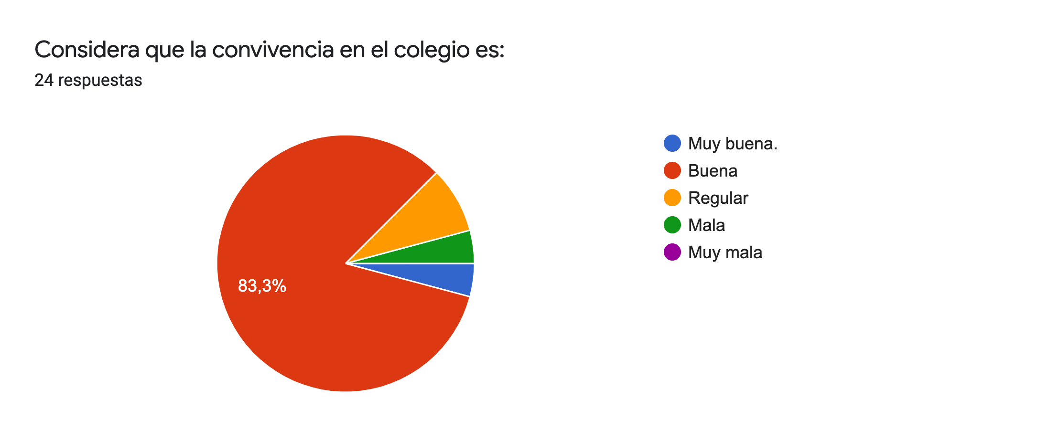

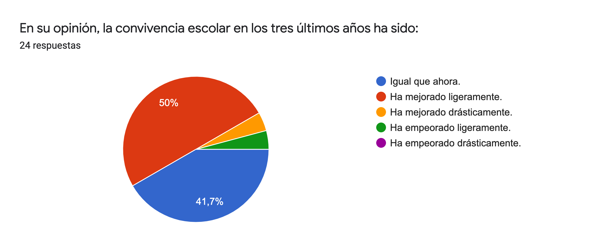

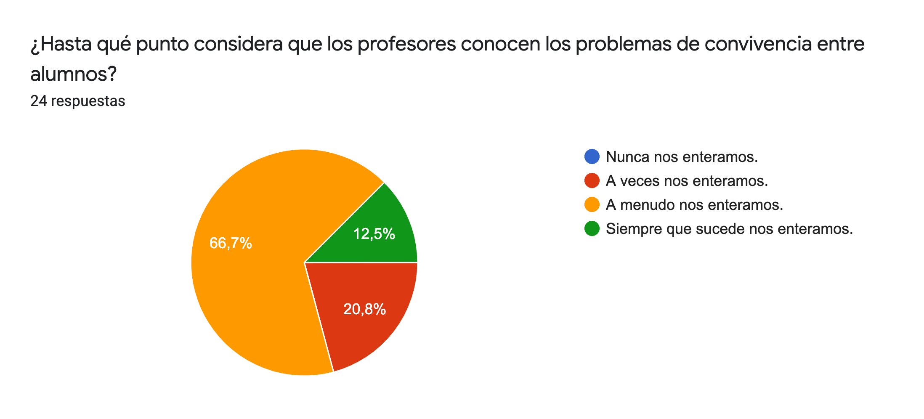
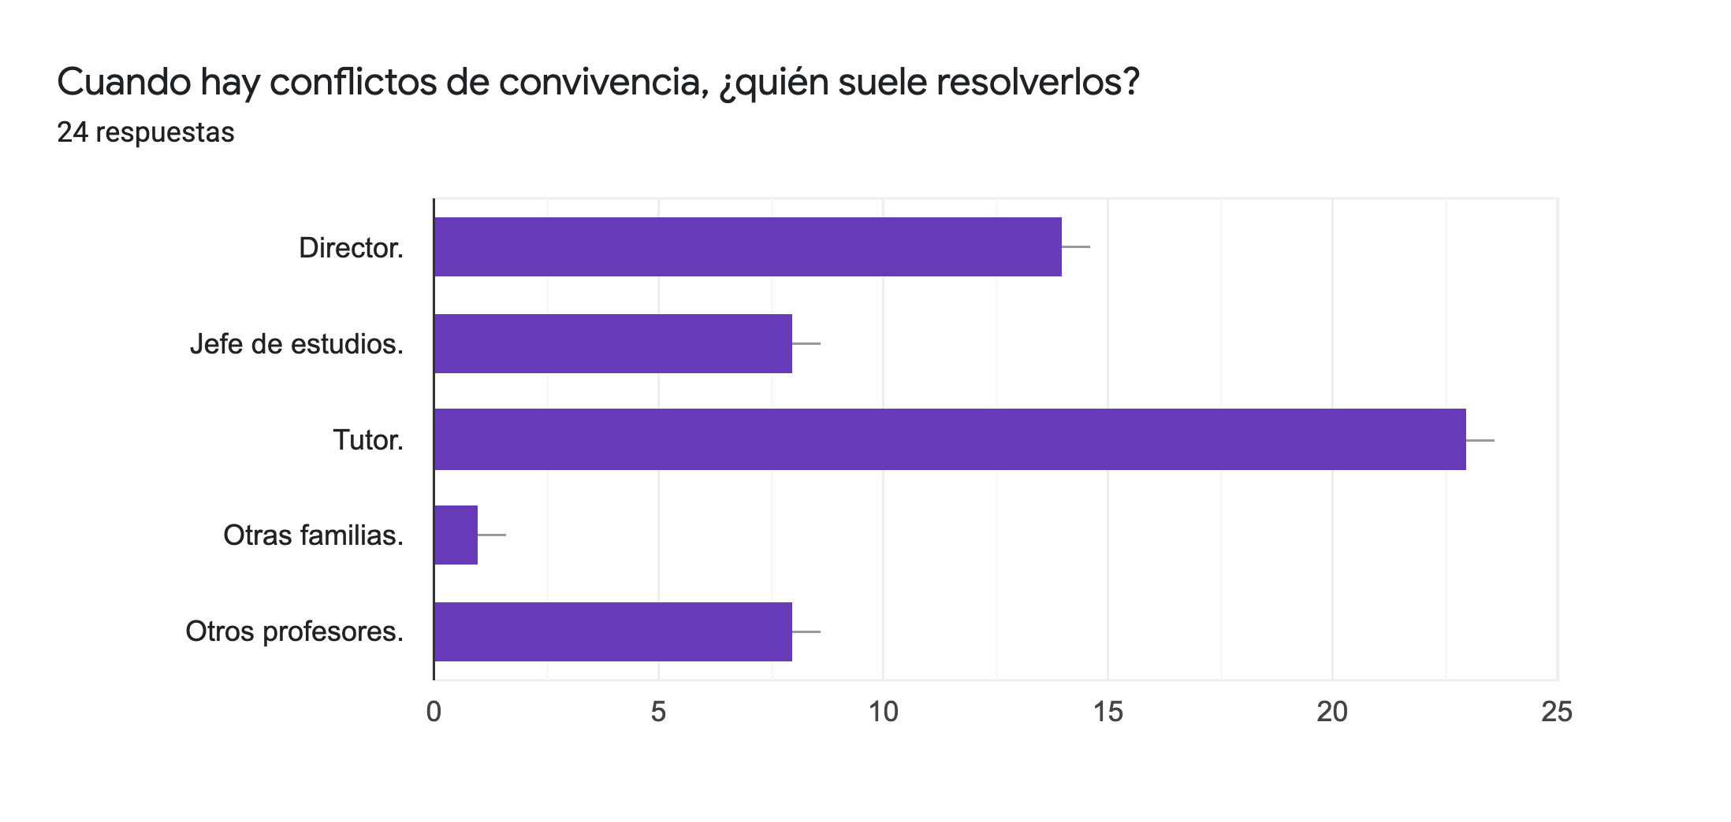

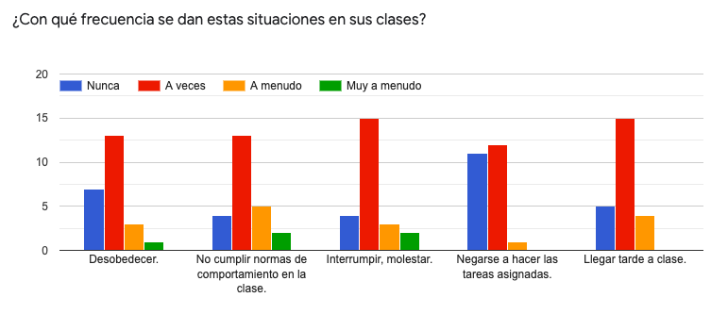
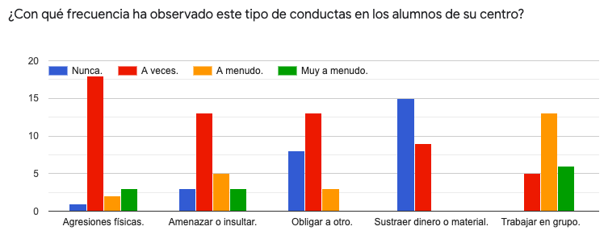
RESULTADOS ENCUESTA A FAMILIAS
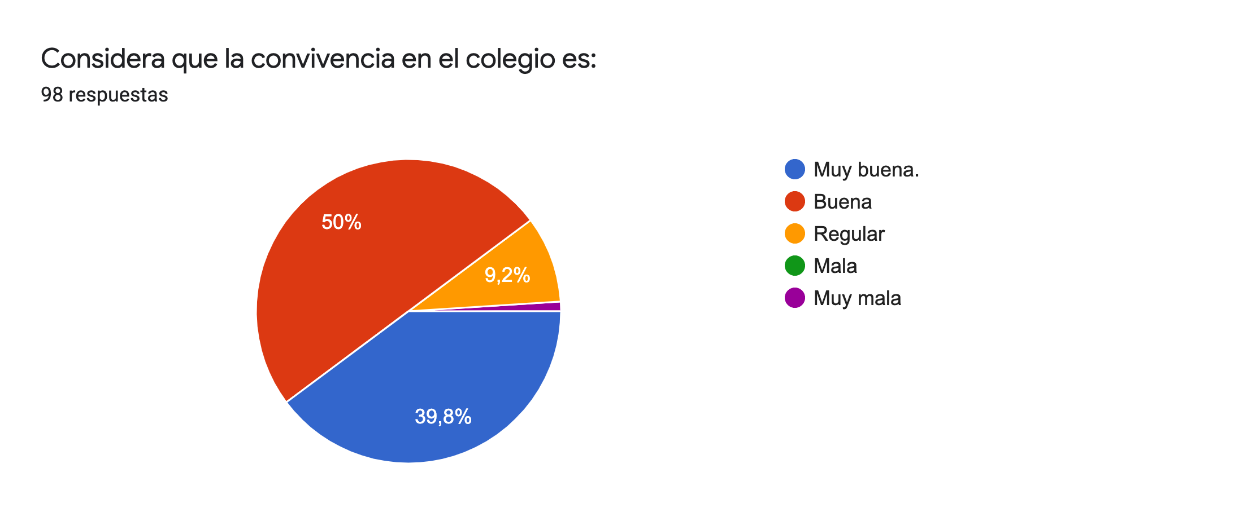

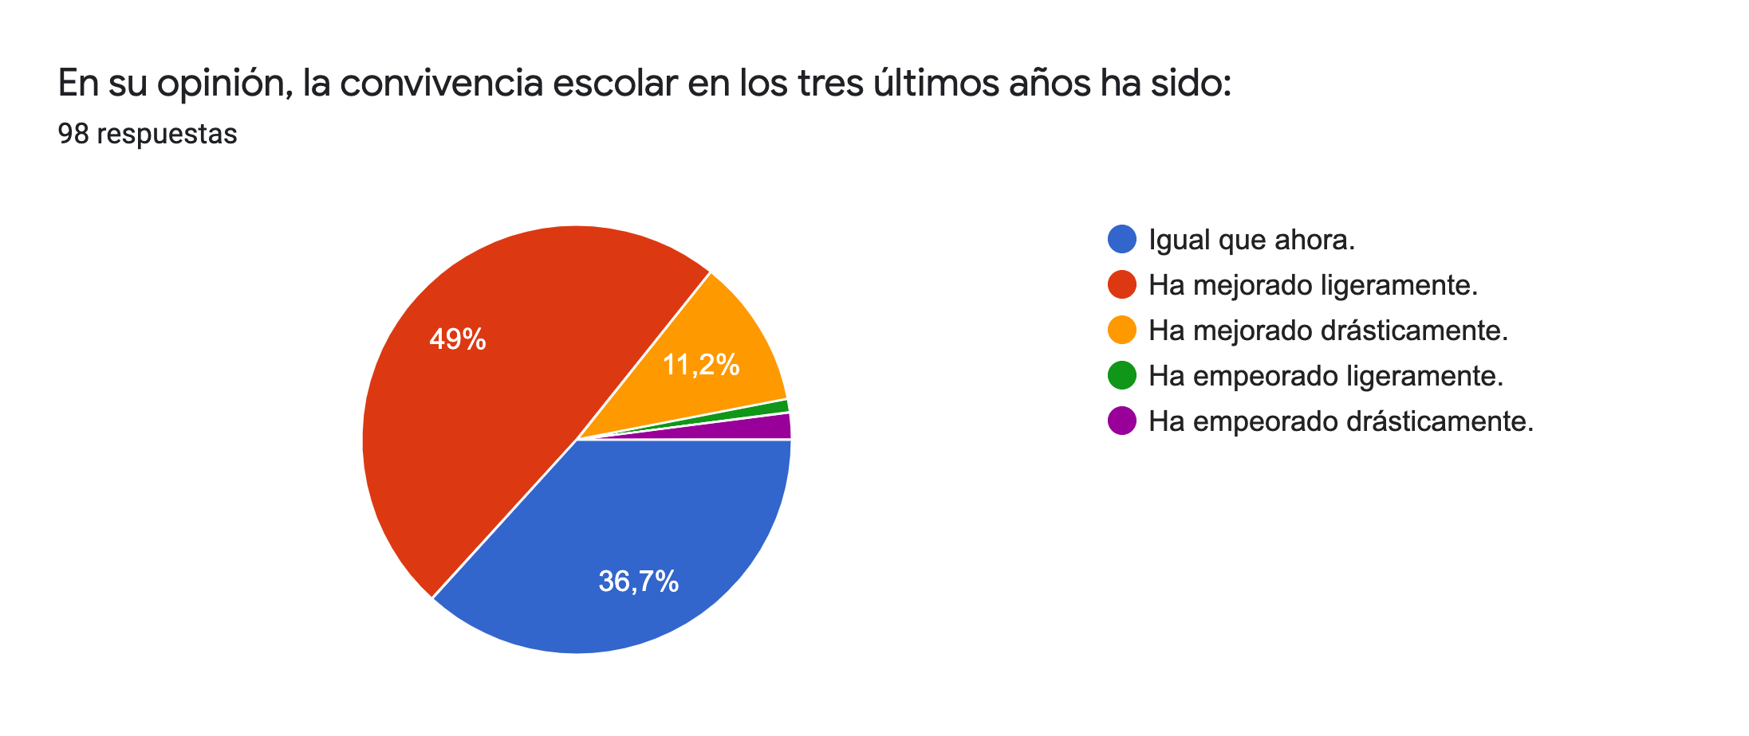
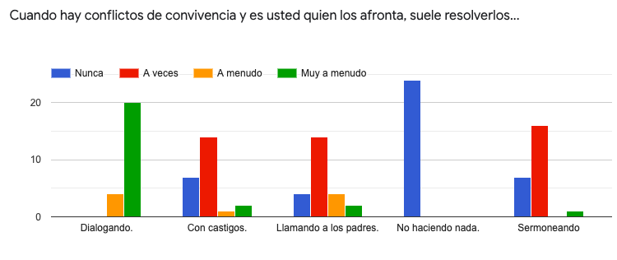
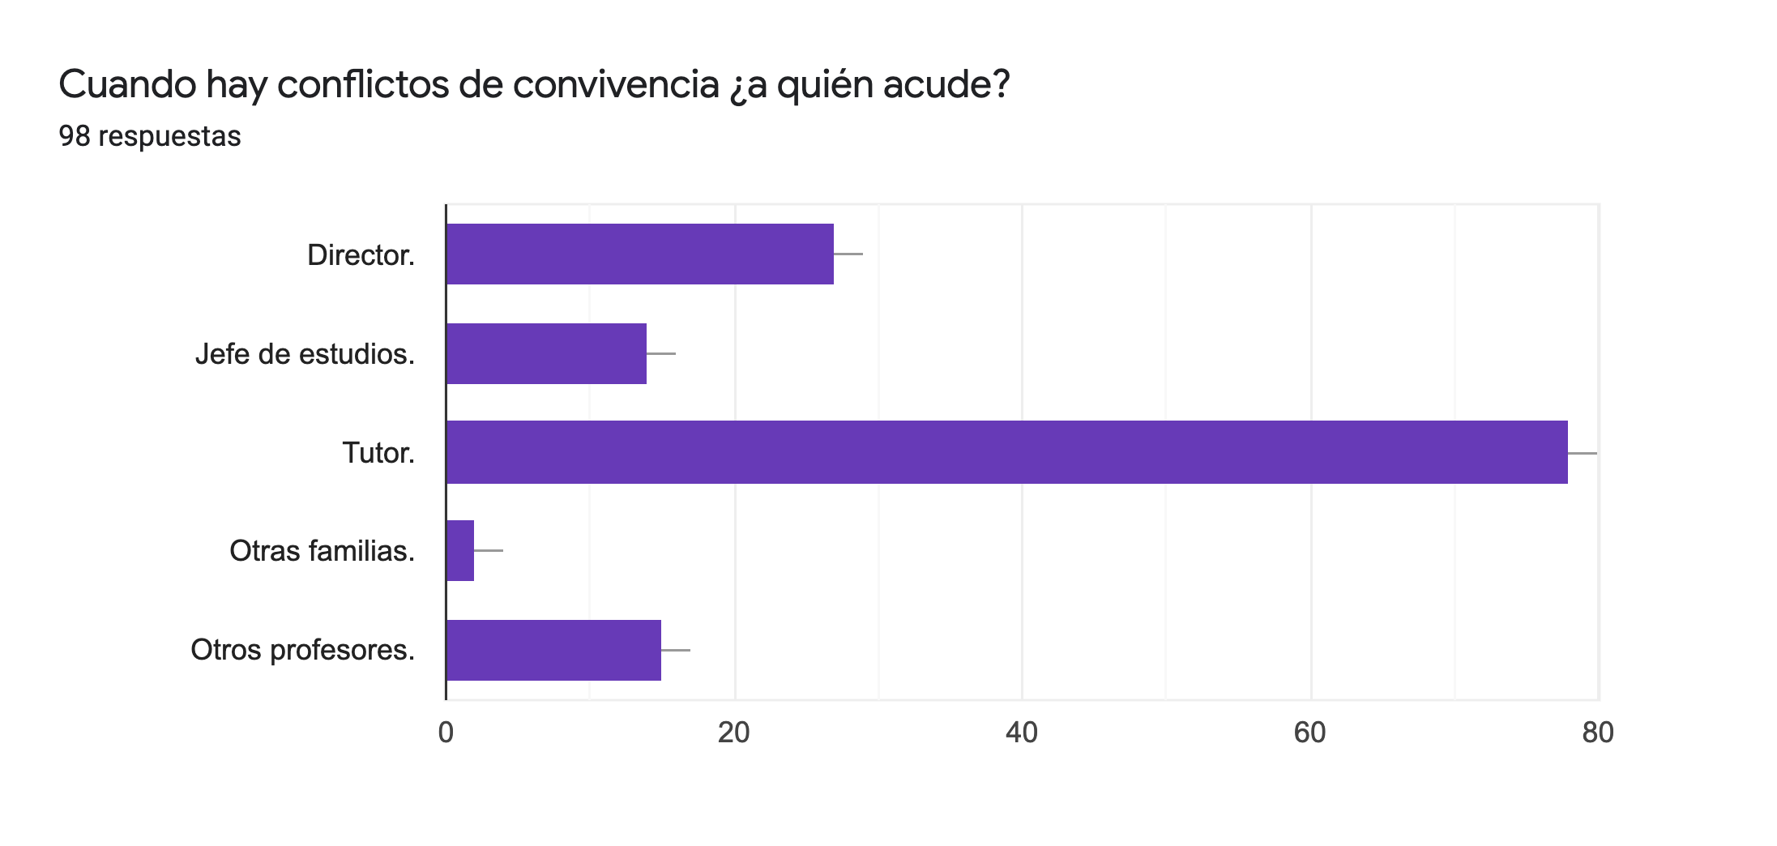
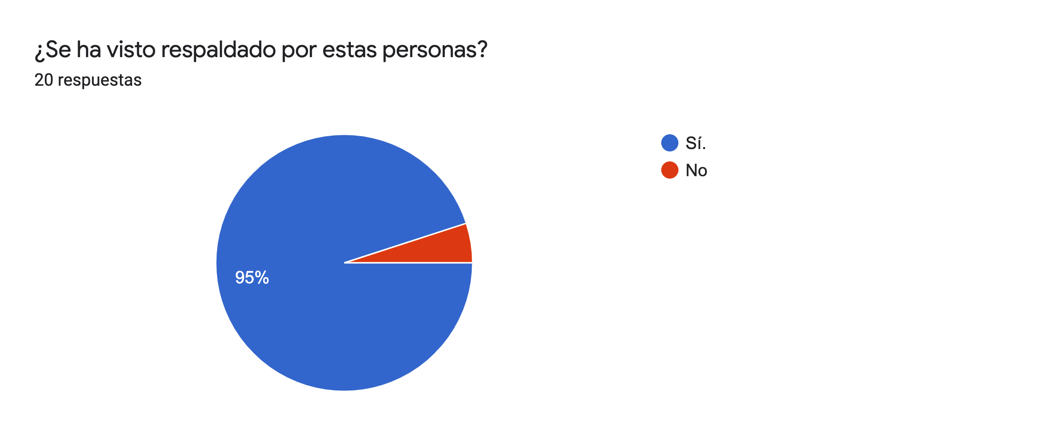
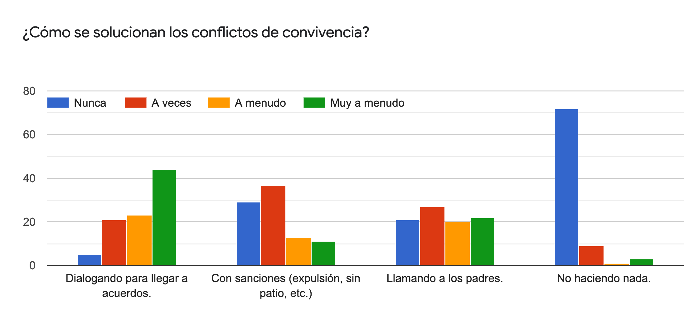
RESULTADOS ENCUESTA A ALUMNADO

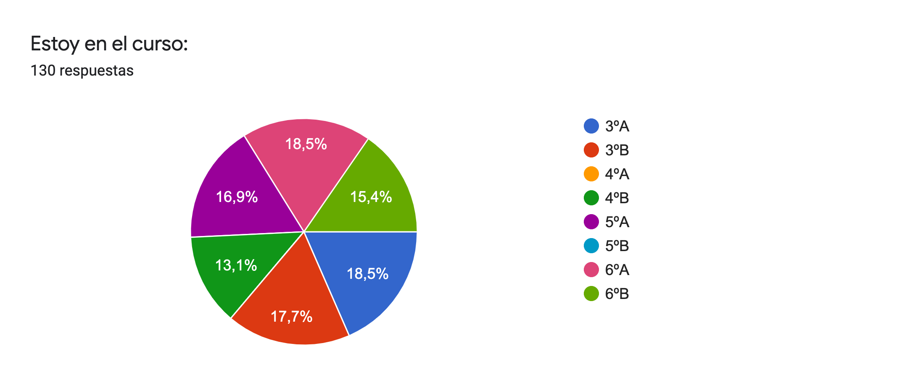
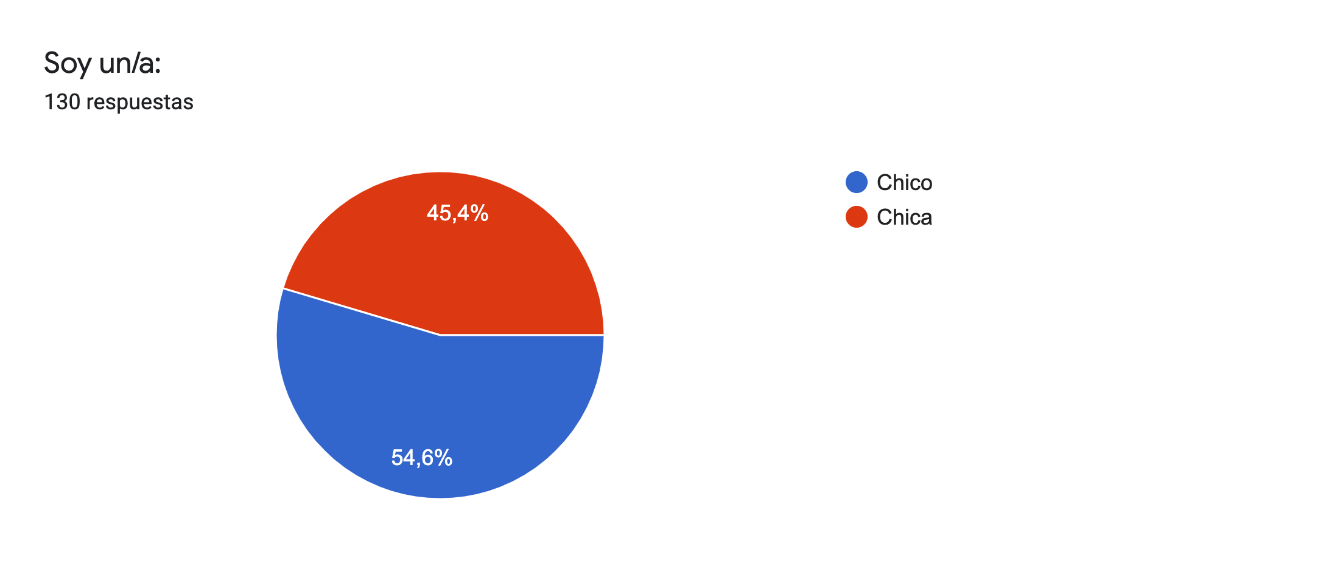

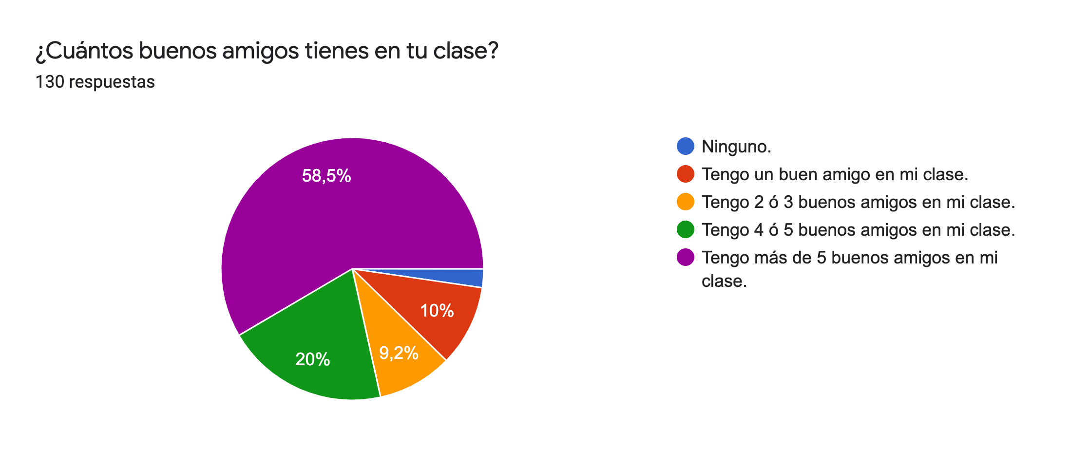

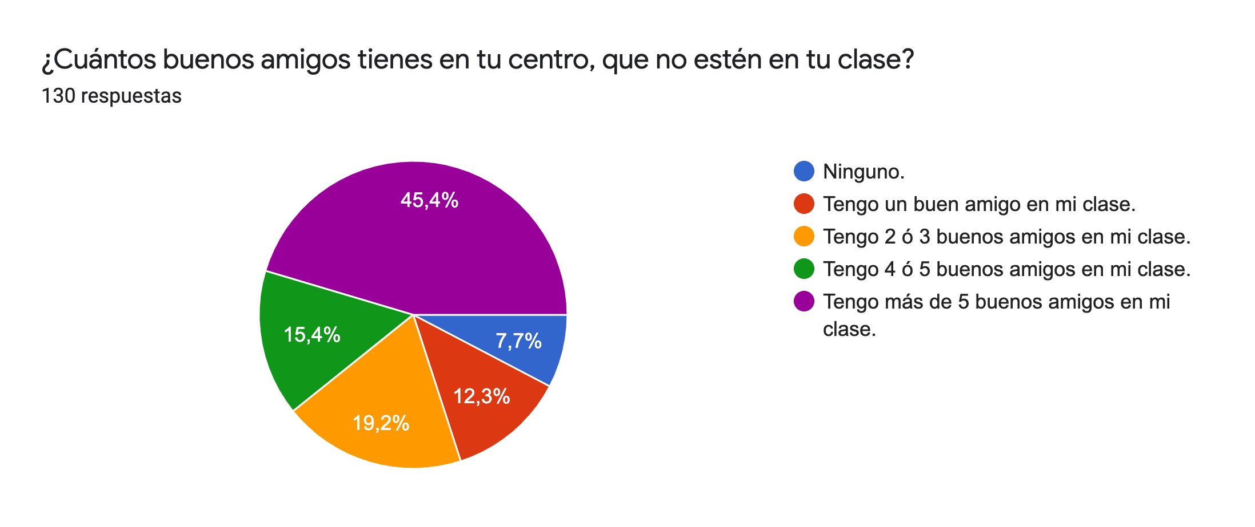

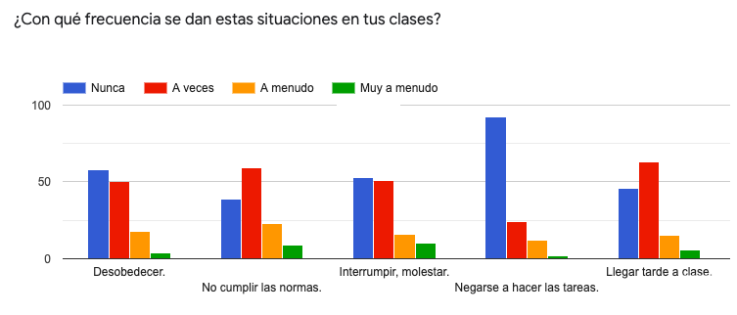

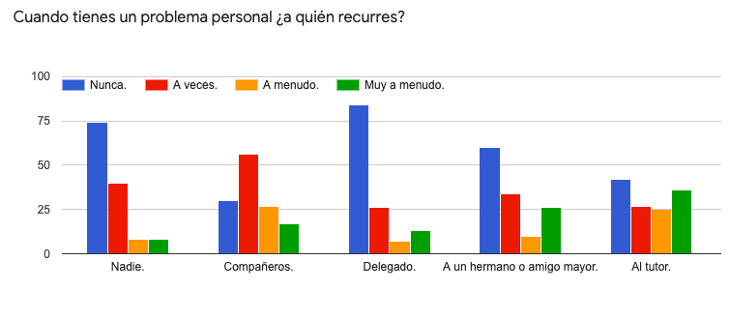

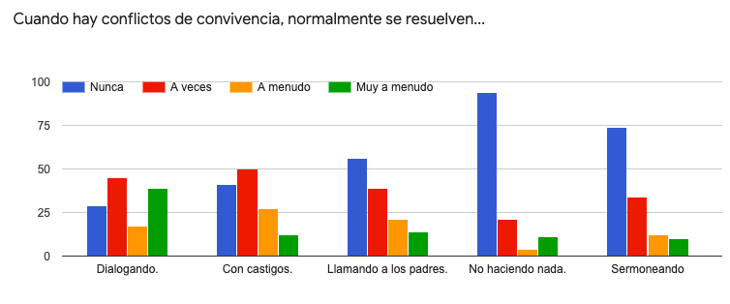
VALORES DE CONVIVENCIA Y OBJETIVOS-PRIORIDADES EN RELACIÓN CON EL PROYECTO EDUCATIVO DEL CENTRO.

En nuestro proyecto educativo se reflejan las siguientes actitudes y valores, las cuales son las que se pretenden desde cada acción educativa planificada en el centro.

· Despertar el juicio crítico en el alumnado, haciéndoles ver tanto a ellos como al resto de la comunidad, la necesidad personal y social de ser críticos con uno mismo y con la sociedad a través de la crítica constructiva.
· Conseguir un ambiente de comprensión, respeto y construcción de normas de convivencia justas.
· Conseguir que los conflictos se afronten de manera no violenta por medio del diálogo.
· Potenciar la autoestima en el alumnado mediante la comprensión de su propio desarrollo personal como proceso de madurez llegando a alcanzar un estado de satisfacción personal equilibrado.
· Desarrollar en el alumnado el respeto a la pluralidad lingüística, cultural e ideológica.
· Desarrollar el sentido de la correcta convivencia con respeto hacia los demás.
· Desarrollar el cuidado de la propia salud y la de la comunidad.
· Desarrollar en el alumnado una actitud sincera, generosa y participativa hacia el ambiente que lo rodea.
· Desarrollar el sentido de defensa y protección de la naturaleza como parte integrante de nuestra vida.
· Desarrollar el sentido altruista y solidario.

DERECHOS Y DEBERES DE LOS MIEMBROS DE LA COMUNIDAD EDUCATIVA

DERECHOS Y DEBERES DE LOS PROFESORES

Según el decreto 32/2019 del 9 de abril, los profesores tienen derecho a:

a) Al respeto y consideración hacia su persona por parte de todos los miembros de la comunidad educativa.
b) A desarrollar su función docente en un ambiente educativo de orden, disciplina y respeto a sus derechos en el que se garantice y preserve su integridad física, moral y profesional.
c) A la libertad de cátedra, en consonancia con el marco constitucional.
d) A participar y recibir la ayuda necesaria para la mejora de la convivencia escolar, con la colaboración de la comunidad educativa.
e) A participar en la elaboración del plan de convivencia del centro y hacer propuestas para mejorarlo.
f) A comunicarse con los padres o tutores del alumnado menor de edad en el proceso de seguimiento escolar de estos ante cuestiones vinculadas con la convivencia escolar.
g) A recibir la colaboración necesaria por parte de los padres, o tutores del alumnado para poder proporcionar un clima adecuado de convivencia escolar y facilitar una educación integral al alumnado.
h) A la protección y asistencia jurídica adecuada a sus funciones docentes, así como la cobertura de su responsabilidad civil, en el caso de los profesores de los centros públicos y, en relación con los hechos que se deriven de su ejercicio profesional y de las funciones que realicen dentro o fuera del recinto escolar, de acuerdo con la normativa vigente.
i) A acceder a la formación necesaria en materia de atención a la diversidad, convivencia escolar, gestión de grupos, acoso y ciberacoso escolar, así como a recibir los estímulos y herramientas más adecuados para promover la implicación del profesorado en actividades y experiencias pedagógicas de innovación educativa relacionadas con la convivencia escolar y la resolución de conflictos.
j) A participar en la vida y actividades del centro y en la organización, funcionamiento y evaluación del centro educativo, en los términos establecidos en las leyes educativas vigentes.
k) A informar y ser informado en todo lo relativo a los aspectos educativos, administrativos, legales y profesionales en general que afectan al ejercicio de sus funciones.
l) A poder ejercer el derecho de reunión, que se facilitará de acuerdo con la legislación vigente y teniendo en cuenta el normal desarrollo de las actividades docentes.
Más concretamente en el centro se establecen los siguientes derechos:
a) Programar en libertad las actividades en el centro, en el nivel y en la materia que imparta, así como a la elección de textos y materiales que considere oportunos, dentro de la línea común establecida en el centro al respecto y con el Visto Bueno del Equipo Directivo.
b) Que sea respetada su integridad física, moral y su dignidad moral y docente.
c) Utilizar libremente las dependencias, instalaciones y material del centro para cualquier actividad de índole profesional con la conformidad del equipo directivo.
d) Participar en el funcionamiento del centro a través del Consejo Escolar y Claustro de Profesores.
e) Ser informado por los padres de todas aquellas conductas, tratamiento y problemas físicos y psíquicos que tengan sus hijos que pueden conllevar incidencia en el proceso educativo.
f) Hacer uso de los permisos reglamentarios.
g) Que sea respetada su libertad de conciencia, sus convicciones religiosas, morales o ideológicas, así como su intimidad en lo que hace referencia a esto.

Son deberes del profesorado:

a) Respetar y hacer respetar las normas de convivencia escolar, la libertad de conciencia y las convicciones religiosas, ideológicas, políticas y morales, así como la integridad e intimidad de todos los miembros de la comunidad educativa.
b) Cumplir los acuerdos y normas aprobados por el Claustro de profesores y/o Consejo Escolar del centro en materia de participación educativa y convivencia escolar, en el marco de la legislación vigente.
c) Proporcionar al alumnado una enseñanza de calidad, igualdad y equidad, respetando su diversidad y fomentando un buen clima de participación y convivencia que permita el buen desarrollo del proceso de enseñanza-aprendizaje.
d) Aplicar las normas de convivencia del centro de forma rápida, proporcionada y eficaz, para mantener un ambiente adecuado de estudio y aprendizaje durante las clases, así como en las actividades complementarias y extraescolares, tanto dentro como fuera del recinto escolar.
e) Informar a los padres o tutores del alumnado sobre el progreso del aprendizaje e integración socioeducativa de sus hijos o tutelados.
f) Colaborar en la prevención, detección, intervención y resolución de las conductas contrarias a la convivencia y gestionar la disciplina y el orden, tomando las medidas correctoras educativas que correspondan en virtud de este decreto y de conformidad con las normas de convivencia del centro.
g) Poner en conocimiento del tutor del alumnado, de los miembros del equipo directivo y de los padres o tutores, cuando corresponda, los incidentes relevantes en el ámbito de la convivencia escolar para que se puedan tomar las medidas oportunas, guardando reserva, confidencialidad y sigilo profesional sobre la información y circunstancias personales y familiares del alumnado, conforme a la normativa vigente, y sin perjuicio de prestar a sus alumnos la atención inmediata que precisen.
h) Poner en conocimiento del equipo directivo aquellas situaciones de violencia infantil, juvenil o de género que presenten indicios de violencia contra niños y niñas o mujeres, de conformidad con la normativa vigente.
i) Controlar las faltas de asistencia y los retrasos de los alumnos e informar a los padres o tutores, cuando el alumno es menor, según el procedimiento que se establezca en las normas de convivencia del centro.
j) Velar por la igualdad de oportunidades de todos los alumnos y en especial del alumnado con necesidad específica de apoyo educativo.
k) Actualizarse en su formación sobre atención a la diversidad, convivencia escolar y gestión de grupos, así como promover actividades y experiencias pedagógicas de innovación educativa relacionadas con la convivencia escolar.
l) La tutoría de los alumnos, la dirección y orientación en su aprendizaje, así como el apoyo en su proceso educativo, en colaboración con los padres o tutores.
m) La orientación educativa, académica y profesional de los alumnos, en colaboración, en su caso, con los servicios o departamentos especializados.
n) La atención al desarrollo intelectual, afectivo, psicomotriz, social y moral del alumnado.
ñ) La promoción, organización y participación en las actividades complementarias, dentro o fuera del recinto educativo, programadas por los centros.
o) La contribución a que las actividades del centro se desarrollen en un clima de respeto, de tolerancia, de participación y de libertad para fomentar en los alumnos los valores de la ciudadanía democrática.
p) La coordinación de las actividades docentes, de gestión y de dirección que les sean encomendadas y la colaboración y trabajo en equipo con los compañeros.
q) Hacer públicos al comienzo del curso los contenidos, procedimientos, instrumentos y criterios de evaluación y calificación de las diferentes asignaturas.

Más concretamente en el centro se establecen los siguientes deberes:

a) Cumplir el calendario y horarios establecidos en el centro.
b) Cumplir las normas de convivencia, organización y funcionamiento del centro.
c) Informar a los padres sobre el proceso educativo de sus hijos.
d) Asistir a las reuniones.
e) Tomar parte en la vigilancia de los recreos
f) Participar en la programación y colaborar en el desarrollo de las actividades que programe el centro.

DERECHOS Y OBLIGACIONES DE LOS ALUMNOS

De conformidad con lo establecido en los artículos 6 y 8 de la Ley Orgánica 8/1985, de 3 de julio, reguladora del Derecho a la Educación:
1. Todos los alumnos tienen los mismos derechos y deberes, sin más distinciones que las derivadas de su edad y del nivel que estén cursando.
2. Todos los alumnos tienen el derecho y el deber de ser formados en el conocimiento de la Constitución Española y el Estatuto de Autonomía de la Comunidad de Madrid, con el fin de formarse en los valores y principios reconocidos en la misma.
3. Se reconocen al alumnado los siguientes derechos básicos:
a) A recibir una formación integral de calidad y en condiciones de equidad que contribuya al pleno desarrollo de su personalidad.
b) A conocer los criterios generales que se hayan establecido para la evaluación de los aprendizajes, la promoción y la permanencia.
c) A que su dedicación, esfuerzo y rendimiento sean valorados y reconocidos conforme a criterios de plena objetividad y equidad.
d) A ser respetado por todos los miembros de la comunidad educativa. El alumnado tiene derecho a que se respete su identidad, integridad y dignidad personales, así como su libertad de conciencia y sus convicciones ideológicas, religiosas y morales, así como su intimidad en lo que respecta a tales creencias o convicciones, de acuerdo con la Constitución Española.
e) A la protección contra toda agresión física, emocional, moral o de cualquier otra índole.
f) A la confidencialidad en el tratamiento de los datos personales.
g) A recibir orientación educativa y profesional.
h) A ser educado en igualdad de derechos y oportunidades entre mujeres y hombres.
i) A ser informados por sus representantes en los órganos de participación en los que estén representados y por parte de las asociaciones de alumnos, y a manifestar libremente sus opiniones, de manera individual y colectiva.
j) A participar en el funcionamiento y en la vida del centro en los términos establecidos en la normativa vigente.
k) A la asociación y reunión en el centro educativo, en los términos que establezca la normativa vigente.
l) A las decisiones colectivas que adopten los alumnos, a partir del tercer curso de ESO, con respecto a la asistencia a clase, cuando estas hayan sido resultado del ejercicio del derecho de reunión y sean comunicadas previamente a la dirección del centro.
m) A participar, a través de sus representantes en el Consejo Escolar, en la elaboración del plan de convivencia y a formular propuestas de mejora sobre el mismo.
n) A recibir las ayudas y los apoyos precisos para compensar las carencias y desventajas de tipo personal, familiar, económico, social y cultural, especialmente en el caso de presentar necesidades educativas especiales, que impidan o dificulten el acceso y la permanencia en el sistema educativo.
ñ) A la protección social, en el ámbito educativo, en los casos de infortunio familiar o accidente.

1. De conformidad con el artículo 6.4 de la Ley Orgánica 8/1985, de 3 de julio, reguladora del Derecho a la Educación, son deberes de los alumnos:
a) Estudiar y esforzarse para conseguir el máximo desarrollo de sus capacidades. Este deber básico se concreta, entre otras, en las siguientes obligaciones:
1.o Asistir a clase con regularidad y puntualidad, según el horario establecido.
2.o Colaborar en la consecución de un adecuado clima de estudio en el centro, respetar al profesorado y el derecho de sus compañeros a la educación.
3.o Conservar y hacer un buen uso de las instalaciones del centro y del material didáctico.
4.o Seguir las directrices del profesorado respecto a su educación y aprendizaje, cumpliendo las tareas formativas que se le encomienden.
5.o Participar en las actividades formativas y, especialmente, en las escolares y complementarias.
b) Respetar la libertad de conciencia, las convicciones religiosas y morales, y la dignidad, integridad e intimidad de todos los miembros de la comunidad educativa, la igualdad de derechos entre mujeres y hombres y todos los demás derechos fundamentales de los integrantes de la comunidad educativa, evitando cualquier tipo de discriminación por razón de nacimiento, raza, sexo, opinión o cualquier otra circunstancia personal o social.
c) Respetar el proyecto educativo del centro y, en su caso, el carácter propio del mismo, de acuerdo con la normativa vigente.
2. Además, son deberes de los alumnos:
a) Tener hábitos de aseo personal, limpieza e higiene.
b) Respetar las normas de convivencia, así como las de organización y funcionamiento, del centro educativo.
c) Colaborar en la mejora de la convivencia escolar, respetando la autoridad y orientaciones del profesorado y los órganos de gobierno del centro.
d) Comunicar al personal del centro las posibles situaciones de acoso o que puedan poner en riesgo grave la integridad física o moral de otros miembros de la comunidad educativa que presencie o de las que sea conocedor.

DERECHOS Y OBLIGACIONES DE LOS PADRES Y MADRES

Los padres o tutores, cuando el alumno es menor, en relación con la educación de sus hijos o representados, tienen los siguientes derechos:
a) A que sus hijos o tutelados reciban una educación con garantía de calidad, igualdad y equidad, conforme con los fines establecidos en la Constitución, en el Estatuto de Autonomía de la Comunidad de Madrid y en las leyes educativas.
b) A ser respetados por el resto de la comunidad educativa y a que se respeten las propias convicciones ideológicas, políticas, religiosas y morales.
c) A la libertad de elección de centro educativo de conformidad con las normas vigentes, y a disponer de la información necesaria para poder ejercer este derecho.
d) A estar informados sobre el progreso del aprendizaje e integración socioeducativa de sus hijos o tutelados.
e) A conocer las pruebas de evaluación realizas por sus hijos y recibir las aclaraciones sobre los resultados de las mismas.
f) A recibir información sobre las normas que regulan la organización, convivencia y disciplina en el centro docente donde estudian sus hijos o tutelados.
g) A ser escuchados en los procedimientos educativos de intervención ante las acciones contrarias a la convivencia escolar, en los términos establecidos en este decreto.
h) Al respeto a la intimidad y confidencialidad en el tratamiento de la información que afecta a sus hijos o tutelados o al núcleo familiar.
i) A colaborar con los centros docentes en la prevención y corrección de las conductas contrarias a normas de convivencia de sus hijos o tutelados.
j) A asociarse libremente y a utilizar los locales de los centros docentes para la realización de las actividades que les son propias, de acuerdo con la normativa vigente.
k) A participar, a través del Consejo Escolar, en la elaboración y revisión de las normas que regulan la organización, convivencia y disciplina en el centro, en los términos establecidos en la normativa vigente.
l) A que reciban la formación religiosa y moral que esté de acuerdo con sus propias convicciones.
m) A participar en la organización, funcionamiento, gobierno y evaluación del centro educativo, en los términos establecidos en las leyes.
n) A ser oídos en aquellas decisiones que afecten a la orientación académica y profesional de sus hijos.

Como primeros responsables de la educación de sus hijos o tutelados, a los padres o tutores les corresponden los siguientes deberes, en consonancia con lo dispuesto en el artículo 4.2 de la LODE:
a) Adoptar las medidas necesarias, o solicitar la ayuda correspondiente en caso de dificultad, para que sus hijos o pupilos cursen las enseñanzas obligatorias y asistan regularmente a clase.
b) Proporcionar, en la medida de sus disponibilidades, los recursos y las condiciones necesarias para el progreso escolar.
c) Respetar la libertad de conciencia y las convicciones ideológicas, políticas, religiosas y morales, así como la dignidad, integridad e intimidad de los miembros de la comunidad educativa.
d) Conocer y respetar y hacer respetar las normas establecidas por los centros docentes, el proyecto educativo, así como respetar y hacer respetar la autoridad y las orientaciones del profesorado en el ejercicio de sus competencias.
e) Promover el respeto de sus hijos y tutelados a las normas de convivencia del centro y al cuidado de sus instalaciones y materiales.
f) Responsabilizarse de la asistencia, puntualidad, comportamiento, higiene personal, vestimenta y estudio de sus hijos o tutelados menores de edad.
g) Estimularles para que lleven a cabo las actividades de estudio que se les encomienden.
h) Participar de manera activa en las actividades que se establezcan en virtud de los compromisos educativos que los centros establezcan con los padres o tutores, para mejorar el rendimiento de sus hijos o tutelados.
i) Conocer y apoyar la evolución de su proceso educativo, en colaboración con el profesorado.
j) Fomentar el respeto por todos los componentes de la comunidad educativa.
k) Fomentar en sus hijos o tutelados una actitud responsable en el uso de las tecnologías de la información y comunicación, prestando especial atención a aquellos hechos que pudieran estar relacionados con el ciberacoso en el ámbito escolar.

Asociación de Padres y Madres de Alumnos

El A.M.P.A, como miembro de la comunidad educativa, tendrá los siguientes derechos y deberes:

a) Formar parte del Consejo Escolar.
b) Colaborar en la labor educativa del centro, y de una manera especial en las actividades complementarias y extraescolares.
c) Estar informados de las necesidades de recursos materiales y personales existentes en el centro, así como las deficiencias de las instalaciones.
d) Disponer de las instalaciones y dependencias del centro para fines educativos, siempre que no perturben el desarrollo normal de la actividad docente, con conocimiento y autorización previa del director del centro.
e) El AMPA tiene el deber de respetar las presentes normas de convivencia y dar a conocer a las familias los propósitos y objetivos del centro, así como su organización, actividades, y normas.
f) Representar los intereses de los padres y hacer tomar conciencia a los mismos en todos los temas referentes a la educación de sus hijos.

De conformidad con el artículo 27 del Decreto 32/2019 de 9 de abril:
“Los padres o tutores, cuando el alumno es menor, contribuirán a la mejora del clima educativo del centro y al cumplimiento de las normas, promoviendo en sus hijos o representados el respeto por las normas de convivencia del centro y a las orientaciones y decisiones del profesorado en relación con la convivencia escolar. Los padres o tutores, cuando el alumno es menor, podrán participar como voluntarios en acciones para la mejora de la convivencia.”

DERECHOS Y DEBERES DEL PERSONAL DE ADMINISTRACIÓN Y SERVICIOS

Son derechos del personal de administración y servicios en el ámbito de la convivencia escolar los siguientes:
a) Al respeto y consideración hacia su persona por parte de todos los miembros de la comunidad educativa en el ejercicio de sus tareas y funciones.
b) A desarrollar sus funciones en un ambiente adecuado en el que se preserve siempre su integridad física y moral.
c) A participar, en el ejercicio de sus funciones, en la mejora de la convivencia escolar con la colaboración de la comunidad educativa.
d) A conocer el plan de convivencia del centro y participar, a través del Consejo Escolar, en su elaboración y evaluación y hacer propuestas para mejorarlo.
e) A participar en la vida y actividades del centro y a participar en la organización, funcionamiento y evaluación del centro educativo de acuerdo con los cauces establecidos en las leyes educativas vigentes.
f) A la protección jurídica adecuada por actos acaecidos en el ejercicio de sus funciones, salvo en los casos de conflicto con la Administración, de conformidad con lo establecido en la normativa autonómica.
Son deberes del personal de administración y servicios en el ámbito de la convivencia escolar los siguientes:
a) Colaborar, en el ejercicio de sus funciones, para que se cumplan las normas de convivencia escolar y se respete la identidad, integridad y dignidad personales de todos los miembros de la comunidad educativa.
b) Colaborar activamente en la prevención, detección y erradicación de las conductas contrarias a la convivencia y, en particular, de las situaciones de violencia y/o acoso escolar, fomentando un buen clima escolar.
c) Informar a los profesores o miembros del equipo directivo del centro docente de las alteraciones de la convivencia, guardando reserva, confidencialidad y sigilo profesional sobre la información y circunstancias personales y familiares del alumnado. En este sentido deberá cumplir y asegurar en el ámbito de sus funciones la protección de datos de carácter personal.
d) Custodiar la documentación administrativa, así como guardar reserva y sigilo respecto a la actividad cotidiana del centro escolar.

ÁMBITO DE APLICACIÓN DE LAS ACTIVIDADES DEL PLAN
Las actuaciones del Plan que, a iniciativa del equipo Directivo, del Claustro de Profesores o del Consejo Escolar, se han programado, tratan de fomentar un buen clima de convivencia en el Centro, tanto dentro como fuera del horario lectivo del mismo.

MEDIDAS PARA LA MEJORA DE LA CONVIVENCIA

1: EL CONSEJO DE DELEGADOS

DEFINICIÓN y JUSTIFICACIÓN
Es un órgano escolar cuya misión tiene un doble sentido: uno, el de facilitar la participación de los alumnos en la vida del centro en los ámbitos que le son más cercanos, y dos, colaborar con el profesorado y el equipo Directivo en la resolución de posibles conflictos de convivencia entre el alumnado.
A partir de la intervención e implicación directa de los alumnos en aspectos organizativos cercanos a ellos, facilita la corresponsabilidad de los más pequeños y un mejor conocimiento de la realidad infantil a los adultos.
El respeto a las ideas y experiencias de los niños nos enriquece y nos ayuda a crecer a todos.

ORGANIZACIÓN Y COMPOSICIÓN
El Consejo de Delegados estará formado por:
- Un delegado de cada grupo de alumnos de Primaria (1º a 6º)
- Además cada grupo elegirá un segundo delegado que acompañará o sustituirá al primero en el caso de que éste no pudiera asistir a las reuniones del Consejo.
- Los alumnos de Infantil de 5 años elegirán un delegado en el tercer trimestre y se incorporarán a las reuniones de manera paulatina y en función de los temas a tratar.
A las reuniones asistirán también el Director, que coordinará las intervenciones y recogerán en un Acta conjunta las exposiciones, las propuestas y los acuerdos adoptados.
El Consejo se reunirá, con carácter general y como mínimo una vez al trimestre en horario que interfiera en la menor medida posible tanto con las actividades lectivas como con las de recreo o lúdicas.

FUNCIONES
Las funciones principales del Consejo serán:
- Fomentar la relación fluida y pacífica entre los alumnos del colegio.
- Velar por el cumplimiento de las Normas de Convivencia recogidas en el presente Plan y en el Reglamento del centro. Participar en su revisión y modificación si hubiese lugar.
- Procurar que todos los alumnos tengan el mismo derecho a las diferentes oportunidades que ofrece la escuela y que todos actúen responsable y solidariamente.
- Participar en la organización de la vida cotidiana del centro, recogiendo las aportaciones del resto del alumnado.
- Ayudar a clarificar aquellas situaciones que puedan dar lugar a conflictos y participar en su resolución.

ACTUACIONES
Los delegados de cada grupo recogerán en las asambleas de aula todo lo que pueda afectar al funcionamiento general del centro: situaciones conflictivas o problemáticas, propuestas, preguntas, etc… y que quedará reflejado en un “cuaderno del grupo” que se llevará a las reuniones del Consejo de Delegados.
El Consejo de Delegados se reunirá previa convocatoria y según el Orden del día contemplado en la misma.
En la reunión cada delegado expondrá lo manifestado o acordado previamente en su asamblea de aula relativo a los temas del día. También, al final, se podrán tratar otros asuntos que hayan surgido en los grupos y que sean de interés general.
En la primera reunión del Consejo se realizará un resumen recordatorio de las actuaciones del curso anterior y se propondrá un Plan de actuación para éste.
Los temas susceptibles, en principio y con carácter general, serán:
- Normas generales del centro, en lo referente a los espacios colectivos, pasillos, recreos, actividades interniveles e interciclos,…
- Situaciones que puedan dar lugar a conflictos y que no puedan ser resueltas en las sesiones de tutoría semanales con su tutor correspondiente.
- Campañas que mejoren cualquiera de los aspectos anteriores.
- En cada reunión del Consejo se revisará el funcionamiento de los acuerdos adoptados y se hará un seguimiento de las actuaciones que se estén realizando en ese momento.

2: FICHA DE REFLEXIÓN.
La ficha de reflexión cumple una doble función: profundizar en la versión del alumno para darle audiencia y hacerle pensar sobre lo acontecido. Se aplicará a las faltas leves, graves o muy graves.
Para ello, puede utilizarse, bien por el profesor encargado de actuar con el/los alumnos (tutor, especialista o miembro del equipo Directivo) como guión de entrevista con el alumno, o bien por los propios alumnos afectados que deben rellenarla antes de empezar a hablar. Se les deja algún tiempo para relajarse, se les aconseja que mediten bien lo que vayan a escribir. Eso les hace sentirse escuchados y comprendidos, facilitándose el diálogo y la futura resolución.
Siguiendo las preguntas de la ficha el alumno suele reconocer la inconveniencia de toda o una parte de su actitud, los sentimientos que le han llevado a ella, los que se han podido producir en los demás y puede sentirse en disposición de anticipar soluciones. Por otro lado, la ficha de reflexión facilita el proceso de autoevaluación y la búsqueda de estrategias alternativas al explicitar al profesorado la visión del alumnado sobre sus conflictos y las soluciones más adecuadas a los mismos.
Es importante que el profesor encargado evite juzgar a los alumnos implicados y expresar juicios de valor sobre ellos y su actitud, manteniéndose al margen de los hechos como un observador cuya función es ayudar a los niños a reflexionar y a aprender de los propios errores. Es importante entender que cada situación conflictiva que se produce es una ocasión para aprender y crecer que todos, pequeños y mayores.
Se adjunta Ficha de Reflexión como Anexo I al presente Plan de Convivencia.

3: CONTRATO SOBRE CONVIVENCIA.
A efectos de aplicar con eficacia lo establecido en el presente Plan, de buscar un modelo participativo de convivencia y de implicar a la familia en la evolución escolar de sus hijos en relación con su comportamiento, se establece el Contrato sobre Convivencia como instrumento de superación de conflictos.
Esta actuación se llevará a cabo en el caso de conflictos graves o muy graves, y en ella intervendrán La Jefatura de Estudios, la madre, el padre y el alumno. Supone un compromiso de todas las partes para un buen seguimiento de las medidas adoptadas en relación con el conflicto en el que el alumno ha intervenido y una responsabilidad en el compromiso de cada parte: colegio, padres y alumno.
Se adjunta modelo de contrato como Anexo II al presente Plan de Convivencia.

4: NORMAS DE AULA Y DE CENTRO.
Los alumnos de cada grupo, orientados por su tutor, establecerán unas normas de organización y funcionamiento para la clase. Las Normas de Aula serán concretas, sencillas y funcionales, adaptadas a las características específicas de los alumnos y no deberán exceder de diez. El Equipo Docente establecerá por consenso unas normas comunes de aula para los tres niveles que lo componen a fin de uniformar las pautas de comportamiento de aula dentro del mismo.
El tutor del grupo o los propios alumnos, elaborarán un cartel que se expondrá en el aula con carácter permanente y cuyo contenido será trasladado a la Jefatura de Estudios.
Las Normas de Aula deberán ser respetadas por los alumnos; los conflictos que puedan surgir en su puesta en práctica y aceptación serán analizadas por el grupo en sesiones de tutoría, sin perjuicio de las actuaciones que los profesores implicados crean oportunas, siempre dentro del marco del presente Plan y de lo establecido para las Normas de Conducta generales del Centro.
Todo el profesorado que intervenga en el aula (tutor, especialistas, apoyos) deberá conocer las Normas específicas de la misma.

CONCRECIÓN DE NORMAS DE CONVIVENCIA PARA EL CEIP ANTONIO MACHADO

El conjunto de Normas de Convivencia relacionadas a continuación se refieren a todos los ámbitos de la vida cotidiana del centro, tanto dentro como fuera de las aulas, así como a los servicios complementarios de comedor escolar y actividades extraescolares, para que reine en el centro un buen clima de convivencia.
- Corresponden a todos los alumnos los derechos y deberes regulados en la Ley Orgánica 8/1985, de 3 de julio, reguladora del Derecho a la Educación.
- Las Normas de Convivencia han sido elaboradas por el equipo directivo del centro, informadas por su Claustro de Profesores y aprobadas por el Consejo Escolar, sin perjuicio de las normas establecidas por el Decreto 32/2019.
- En consonancia con el apartado IV.6 anterior, las Normas de Convivencia aprobadas se pondrán en conocimiento de los padres o tutores de los alumnos.
- El Profesor tendrá la responsabilidad de que se mantenga, dentro del aula, el necesario clima de sosiego para que los alumnos estudien, trabajen y aprendan.
- Todos los Profesores del centro estarán involucrados en el mantenimiento de un buen clima de convivencia, y en el cumplimiento de las Normas de Convivencia establecidas. Cualquier Profesor testigo de alguna situación que afecte a dichas Normas, cuando tenga la consideración de leve, está facultado para realizar las actuaciones que correspondan.
- El centro en el ejercicio de la autonomía que le confiere la Ley vigente y de acuerdo con las características de su alumnado, establece sus Normas de Convivencia propias, que se concretan en las siguientes:

NORMAS GENERALES DEL CENTRO
CONVIVENCIA
- Respetar a los profesores, a los compañeros y a todos los compañeros del centro. No admitiéndose en ningún caso la violencia o acoso físico o verbal.
- Tratar correcta y respetuosamente a todos los miembros de la comunidad educativa, utilizando el lenguaje y las formas adecuadas.
- Respetar el buen clima y el desarrollo adecuado de todas las actividades del centro.
- Expresar las opiniones de forma correcta y respetuosa.
- Respetar la opinión de los demás, expresando correctamente los desacuerdos.
- Aceptar las diferencias de los demás de modo enriquecedor.
- Utilizar el diálogo y la mediación como instrumento de resolución de conflictos. En ningún caso se admitirá el ejercicio de la fuerza o la violencia, física o verbal.
- Respetar, conservar y hacer un buen uso de las instalaciones y materiales del centro, así como las pertenencias de todos los miembros de la comunidad educativa.
- Respetar las Normas de funcionamiento y organización del centro.
- Respetar las Normas de aula y de equipo docente.

ASISTENCIA
- La asistencia a clase es un derecho y un deber: todas las faltas deberán ser justificadas por escrito.
- Las faltas de larga duración deberán ser notificadas/justificadas previamente por escrito, especificando duración y motivos al tutor.
- Los alumnos deberán asistir al centro con puntualidad. Si un alumno se incorporara tarde por causa justificada, lo hará, con carácter general, al comienzo de la siguiente sesión.

A este respecto queda establecido en el Reglamento de Régimen Interno el siguiente protocolo de actuación:

“Cada tutor/a controlará la puntualidad de sus alumnos en las entradas, tomando las medidas oportunas para que la situación no se repita y notificándolo a la familia en caso de retraso. Si de esta forma no se soluciona, el Equipo Directivo se pondrá en contacto con los padres y, si fuera necesario, lo pondría en conocimiento de los Servicios Sociales Municipales. A los cinco minutos aproximadamente se cerrará la puerta de entrada al patio, así como las del Edificio de Infantil. Los alumnos que lleguen posteriormente entrarán por la puerta principal. Si el retraso excede los 10 minutos, estos alumnos se incorporarán a las aulas en la segunda sesión, quedando a cargo del padre o madre y en su defecto, del profesor que esté libre en ese momento de acuerdo con el cuadrante de sustituciones y el orden establecido en él. En cualquier caso se informa a las familias de que si estiman un retraso de diez o más minutos, incorporarán a su hijo/a en la segunda sesión, para no interrumpir las clases.”

- Los alumnos sólo podrán ausentarse del centro durante el horario escolar acompañados por los tutores legales o personas autorizadas por los mismos y con el visto-bueno del Equipo Directivo.

RECREOS Y OTRAS SALIDAS
- Los alumnos disfrutarán del tiempo de recreo, si por algún motivo no pudieran salir al patio, deberán permanecer con un profesor en una zona habilitada para ello.
- Las entradas y salidas del centro, desplazamientos de grupos, cambios de aula, salidas y entradas al patio, deberán llevarse a cabo de forma organizada, respetando el correcto desarrollo del resto de las actividades que se realicen en ese momento, acompañados siempre del profesor correspondiente.

ACTIVIDADES COMPLEMENTARIAS
- Las actividades complementarias son necesarias desde el punto de vista curricular; las familias deberán justificar la no asistencia a las mismas.
- En todas las salidas que se realicen deberán respetarse las normas de convivencia del centro.
- Para que las actividades se desarrollen de forma agradable para todos y se cumplan los objetivos curriculares específicos se tendrán en cuenta también los siguientes aspectos:
- Para participar en cualquier actividad complementaria organizada por el centro, es imprescindible presentar la correspondiente autorización firmada por los tutores del alumno, que será entregada al profesor responsable de la actividad en el plazo establecido.
- Prestar atención y respetar los lugares y horas señalados para las salidas o inicio de las actividades, de los que se habrá informado por escrito previamente a las familias.
- En todo momento los alumnos se atendrán a las instrucciones de los profesores acompañantes y otros monitores de la actividad.
- Se respetarán las indicaciones y las normas específicas de los medios de transporte utilizados y de los lugares que se visiten.

COMEDOR ESCOLAR
- Respetar la autoridad de las monitoras, cocineras y coordinadora de la empresa encargadas de la atención a los alumnos en este periodo.
- Tratar correcta y respetuosamente a todo el personal que interviene en el comedor (Cocineras, DUE, Técnico…)
- Respetar, conservar y hacer buen uso de las instalaciones y utensilios (comedor, patios, servicios, menaje…)
- Ningún alumno podrá abandonar el centro sin ser acompañado por un adulto responsable, previa autorización del Equipo Directivo.
- Mantener una actitud positiva y razonable, favorecedora de una alimentación sana, evitando tanto el desperdicio de la comida como los excesos.

CONDUCTAS CONTRARIAS A LAS NORMAS

CONVIVENCIA
- Cualquier tipo de violencia, acoso físico o verbal hacia profesores y compañeros.
- Todo trato vejatorio, insulto, amenaza, gestos o actitudes negativas hacia cualquier miembro de la Comunidad Educativa.
- Cualquier comportamiento que interrumpa o perjudique el normal desarrollo de la actividad (hablar durante la explicación, levantarse, producir ruidos, no seguir las instrucciones del profesor responsable y/o interrumpir de cualquier otro modo la actividad de profesores y compañeros)
- No respetar el turno de palabra o la opinión de profesores y compañeros, así como expresar su propia opinión de forma respetuosa.
- Burlarse de las diferencias culturales, religiosas, de opinión…, o físicas de los demás.
- Utilizar la violencia o el insulto en lugar del diálogo para resolver el conflicto.
- Hacer mal uso del material propio, de compañeros o común, cause o no deterioro de los mismos.
- Apropiarse de cualquier material ajeno, individual o de uso común.
- Incumplir las normas de aula, de equipo docente y generales de organización y funcionamiento del Centro.

ASISTENCIA
- Faltas de asistencia de larga duración, sin justificación.
- La falta de asistencia y/o puntualidad sin justificar o reiteradas sin justificación.
- Faltas de puntualidad debidas a negligencias del alumno (entradas, cambio de clase, subida del recreo…).
- Abandonar el centro sin la autorización del Equipo Directivo y la compañía de un adulto mayor de edad responsable del menor.

ACTIVIDADES COMPLEMENTARIAS
- No respetar cualquiera de las normas generales de convivencia.
- Incumplir las normas establecidas por los medios de transporte o lugares que visiten.
- No entregar en tiempo y forma las autorizaciones de los padres para las salidas, donde figure la decisión de los padres (positiva o negativamente).

RECREOS
- Subir al aula sin permiso en el tiempo de recreo.
- Permanecer en los pasillos, servicios o en cualquier otra zona del interior del edificio sin estar acompañados y autorizados por un profesor.
- No realizar los desplazamientos en los tiempos y las formas adecuadas (molestando, hablando en tono alto o gritando, corriendo…)

COMEDOR ESCOLAR
- No respetar cualquiera de las normas generales de convivencia.
- No respetar la autoridad de las monitoras encargadas de la atención a los alumnos en este periodo.
- Tratar incorrecta e irrespetuosamente a todo el personal que interviene en el comedor (Cocineras, DUE, Técnico…)
- Utilizar irresponsable y descuidadamente las instalaciones y utensilios (comedor, patios, servicios, menaje…)
- Abandonar el centro sin la autorización del Equipo Directivo (en todo caso será imprescindible el acompañamiento de un adulto mayor de edad responsable)
- Mantener una actitud negativa e irresponsable, no favorecedora de una alimentación sana.

PROTOCOLO DE ACTUACIÓN ANTE LAS CONDUCTAS CONTRARIAS A LAS NORMAS
1.- Actuación del tutor/a o profesor/a responsable en el momento. Si el responsable no fuese el tutor/a se dará cuenta lo antes posible al mismo.

Cuando el tutor/a o profesor responsable lo juzgue conveniente, siguiendo el protocolo y competencias establecidas en el Decreto 32/2014, podrá requerir la intervención del Equipo Directivo tal y como se describe en los puntos siguientes.
2.- Comparecencia ante el Equipo Directivo.

La comparecencia de un alumno por cometer una falta ante la jefatura de estudios se hará en aquellas ocasiones que impida dar la clase y de forma excepcional. Será la persona que manda a este alumno a la jefatura de estudios la responsable de poner la falta y llevar a cabo la corrección en el caso de faltas leves. Si la falta se considera superior a leve, el profesor debe informar al tutor para que sea éste quien tome la decisión. Si baja un alumno a la jefatura de estudios tiene que estar acompañado por el delegado o subdelegado de la clase, o en su caso el profesor, siempre que éste no deje solos alumnos sin vigilancia de un adulto.

El Equipo Directivo informará al tutor/a y al profesor responsable de las conclusiones y acordará con el mismo las medidas a adoptar en el caso de faltas muy graves. Las faltas leves serán ejecutadas directamente por el profesorado y/o tutor. Éste último también podrá ejecutar las graves en colaboración con la Jefatura de Estudios.

Las medidas adoptadas se registrarán en Secretaría, ya hayan sido reflejadas en una ficha de reflexión o en documento de falta en cualquiera de sus grados. Previamente los padres habrán sido informados en una reunión y habrán firmado el documento en cuestión. En el caso de que no acepten firmar la falta y/o la ficha de reflexión, se les informará de que ésta irá al expediente igualmente añadiendo que el padre/madre se niega a firmar.
4.- Comisión de Convivencia del Consejo Escolar se reúne en el caso de consecuencias graves ante faltas graves o muy graves cometidas para tomar decisiones como puede ser la expulsión del alumno de determinadas clases o del centro siempre de acuerdo con lo que especifica la normativa.

OBJETIVOS Y CRITERIOS A TENER EN CUENTA EN LAS ACTUACIONES QUE SE LLEVEN A CABO
OBJETIVOS:
1.- Que el/los alumno/s aprendan constructivamente de los errores y conflictos, propios y ajenos.
2.- Que la actividad del centro se desarrolle en las mejores condiciones de aprendizaje y bienestar para todos.
CRITERIOS:
-Ayudar al alumno/o a reflexionar sobre lo sucedido, individualmente o en grupo.
-Potenciar que sean los propios alumnos los que encuentren una solución al conflicto o reparación de los daños (materiales y/o morales)
-Las actuaciones adoptadas deberán, en la medida de lo posible, tener relación con lo sucedido (conflicto, daños, etc) y estar encaminadas a reparar y/o solucionar sus consecuencias.

MEDIDAS DE CORRECCIÓN DE CONDUCTAS CONTRARIAS A LAS NORMAS
MEDIDAS | ¿QUIÉN? | CONDICIONES
- Amonestación privada o por escrito.  - Comparecencia ante el jefe de estudios | Profesor del alumno | Oído el alumno y dando cuenta a Jefatura de Estudios y al tutor.
 | Tutor del alumno | Oído el alumno.
c) Realización de trabajos específicos en horario no lectivo  d) Realización de tareas que contribuyan a la mejora y el desarrollo de las actividades del Centro o, si procede, dirigidas a reparar los daños.  e) Salida del alumno del aula o con otro profesor. | Tutor del alumno | Oído el alumno
 | Jefatura de estudios o Director | Oídos el alumno y su profesor tutor.
 | Equipo docente dando cuenta y Jefatura de estudios. | Oídos el alumno y su profesor tutor.
- Suspensión del derecho a participar en las actividades extraescolares o complementarias del centro.* | Jefatura de estudios o Director | Oídos el alumno y su profesor tutor.
- Suspensión del derecho de asistencia a determinadas clases por un máximo de tres días lectivos.*  - Suspensión del derecho de asistencia a todas las clases por un máximo de tres días lectivos.* | Comisión de Convivencia del Consejo Escolar | Por delegación expresa del Consejo Escolar. En comparecencia de la que se levantará acta. Oídos el alumno, el profesor tutor y equipo directivo y oídos los padres.
 | Director
(*) Para evitar la interrupción del proceso educativo, durante el tiempo que dure la supresión (letras f, g, h), el alumno deberá realizar las tareas y actividades de aprendizaje que determinen sus profesores, que harán un seguimiento periódico de dichas tareas.

Medidas correctoras. Faltas de disciplina. Clasificación.

Se considerarán faltas de disciplina aquellas conductas que infrinjan las normas de convivencia del aula y en consecuencia del centro. Las faltas se clasifican en leves, graves y muy graves. La tipificación de las mismas, así como de las sanciones correspondientes se atienen a lo dispuesto en el Decreto 32/2019.

FALTAS LEVES

1. Se calificará como falta leve cualquier infracción de las normas de convivencia establecidas en el plan de convivencia, cuando, por su entidad, no llegará a tener la consideración de falta grave ni de muy grave.
2. Las faltas leves se corregirán de forma inmediata, de acuerdo con lo que se disponga en el plan de convivencia. Entre las medidas correctoras que se contemplen en dichas normas se incluirán las siguientes:
a) Amonestación verbal o por escrito.
b) Expulsión de la sesión de clase o actividad con comparecencia inmediata ante el jefe de estudios o el director, la privación del tiempo de recreo o cualquier otra medida similar de aplicación inmediata.
c) La realización de tareas de carácter académico o de otro tipo, que contribuyan al mejor desarrollo de las actividades del centro o dirigidas a mejorar el entorno ambiental del centro.
d) La prohibición de participar en la primera actividad extraescolar programada por el centro tras la comisión de la falta.
e) Cualquier otra medida adoptada con los alumnos, prevista en el plan de convivencia del centro.

FALTAS GRAVES

Se calificarán como faltas graves las siguientes:
a) Las faltas reiteradas de puntualidad o de asistencia a clase que, a juicio del tutor, no estén justificadas.
b) Las conductas que impidan o dificulten a otros compañeros el ejercicio del derecho o el cumplimiento del deber del estudio.
c) Los actos de incorrección o desconsideración con compañeros y compañeras u otros miembros de la comunidad escolar.
d) Los actos de indisciplina y los que perturben el desarrollo normal de las actividades del centro.
e) Los daños causados en las instalaciones o el material del centro.
f) La sustracción, daño u ocultación de los bienes o pertenencias de los miembros de la comunidad educativa.
g) La incitación a la comisión de una falta grave contraria a las normas de convivencia.
h) La participación en riñas mutuamente aceptadas.
i) La alteración grave e intencionada del normal desarrollo de la actividad escolar que no constituya falta muy grave, según el presente decreto.
j) La reiteración en el mismo trimestre de dos o más faltas leves.
k) Los actos que impidan la correcta evaluación del aprendizaje por parte del profesorado o falseen los resultados académicos.
l) La omisión del deber de comunicar al personal del centro las situaciones de acoso o que puedan poner en riesgo grave la integridad física o moral de otros miembros de la comunidad educativa, que presencie o de las que sea conocedor.
m) La difusión por cualquier medio de imágenes o informaciones de ámbito escolar o personal que menoscaben la imagen personal de miembros de la comunidad educativa o afecten a sus derechos.
n) El incumplimiento de una medida correctora impuesta por la comisión de una falta leve, así como el incumplimiento de las medidas dirigidas a reparar los daños o asumir su coste, o a realizar las tareas sustitutivas impuestas.

Las faltas graves se corregirán con las siguientes medidas:
a) La realización de tareas en el centro, dentro o fuera del horario lectivo, que pudiera contribuir a la mejora de las actividades del centro o la reparación de los daños causados.
b) Expulsión de la sesión de clase con comparecencia inmediata ante el jefe de estudios o el director, la privación del tiempo de recreo o cualquier otra medida similar de aplicación inmediata.
c) Prohibición temporal de participar en actividades extraescolares por un periodo máximo de un mes, ampliables a tres en el caso de actividades que incluyan pernoctar fuera del centro.
d) Prohibición temporal de participar en los servicios complementarios del centro, excluido el servicio de comedor, cuando la falta cometida afecte a dichos servicios, y por un período máximo de un mes.
e) Expulsión de determinadas clases por un plazo máximo de seis días lectivos consecutivos.
f) Expulsión del centro por un plazo máximo de seis días lectivos.

FALTAS MUY GRAVES

Se calificarán como faltas muy graves las siguientes:
a) Los actos graves de indisciplina, desconsideración, insultos, amenazas, falta de respeto o actitudes desafiantes, cometidos hacia los profesores y demás personal del centro.
b) El acoso físico o moral a los compañeros.
c) El uso de la intimidación o la violencia, las agresiones, las ofensas graves y los actos que atenten gravemente contra el derecho a la intimidad, al honor o a la propia imagen o la salud contra los compañeros o demás miembros de la comunidad educativa.
d) La discriminación, las vejaciones o las humillaciones a cualquier miembro de la comunidad educativa, ya sean por razón de nacimiento, raza, sexo, religión, orientación sexual, opinión o cualquier otra condición o circunstancia personal o social.
e) La grabación, publicidad o difusión, a través de cualquier medio o soporte, de agresiones o humillaciones cometidas o con contenido vejatorio para los miembros de la comunidad educativa.
f) Los daños graves causados intencionadamente o por uso indebido en las instalaciones, materiales y documentos del centro o en las pertenencias de otros miembros de la comunidad educativa.
g) La suplantación de personalidad y la falsificación o sustracción de documentos académicos.
h) El uso, la incitación al mismo, la introducción en el centro o el comercio de objetos o sustancias perjudiciales para la salud o peligrosas para la integridad personal de los miembros de la comunidad educativa.
i) El acceso indebido o sin autorización a documentos, ficheros y servidores del centro.
j) La grave perturbación del normal desarrollo de las actividades del centro y en general cualquier incumplimiento grave de las normas de conducta.
k) La reiteración en el mismo trimestre de dos o más faltas graves.
l) La incitación o estímulo a la comisión de una falta muy grave contraria a las normas de convivencia.
m) El incumplimiento de una medida correctora impuesta por la comisión de una falta grave, así como el incumplimiento de las medidas dirigidas a reparar los daños o asumir su coste, o a realizar las tareas sustitutivas impuestas.

Las faltas muy graves se corregirán con las siguientes medidas:
a) Realización de tareas en el centro fuera del horario lectivo, que podrán contribuir al mejor desarrollo de las actividades del centro o, si procede, dirigidas a reparar los daños causados.
b) Prohibición temporal de participar en las actividades complementarias o extraescolares del centro, por un período máximo de tres meses, que podrán ampliarse hasta final de curso para las actividades que se incluyan pernoctar fuera del centro.
c) Cambio de grupo del alumno.
d) Expulsión de determinadas clases por un período superior a seis días lectivos e inferior a diez.
e) Expulsión del centro por un período superior a seis días lectivos e inferior a veinte.
f) Cambio de centro, cuando no proceda la expulsión definitiva por tratarse de un alumno de Educación Obligatoria o de Formación Profesional Básica.
g) Expulsión definitiva del centro.

Con el fin de no interrumpir el proceso educativo, cuando se apliquen las sanciones previstas en los números 2, 5 y 6 del apartado anterior, el alumno realizará las tareas y actividades que determine el profesorado que le imparte clase.

La aplicación de las sanciones previstas en los números 7 y 8 del apartado anterior se producirá cuando la gravedad de los hechos cometidos y la presencia del alumno que los cometa en el centro supongan menoscabo de los derechos o de la dignidad para otros miembros de la comunidad educativa. Asimismo, se adoptará esta sanción en caso de agresión física, amenazas o insultos graves a un Profesor.

5.PLAN DE MEDIACIÓN DE CONFLICTOS: programa “Alumno – ayudante” y “mediadores de conflictos”.

El plan de convivencia recoge el modelo punitivo del Decreto 15/2007 buscando la consecuencia a cada una de las acciones negativas que se puedan realizar. Paralelamente se trabajará el Plan de mediación de conflictos que ayudará a mejorar la convivencia del centro y a ofrecer posibilidades de recuperación de conductas negativas.

En cualquier caso y de forma paralela, los alumnos tendrán la posibilidad de recibir una mediación sobre un conflicto en el que se hayan visto involucrados, teniendo la oportunidad de hablar y escucharse uno al otro. Determinar lo que ambos necesitan. Proponer soluciones. Elegir la idea que más les guste a los dos y diseñar un plan y ponerlo en práctica.

6: DIFUSIÓN DEL PLAN.

Tras ser informado al Consejo Escolar del Centro, el presente Plan debe ser difundido por todos los sectores de la comunidad educativa. Su efectividad aumentará al ser conocido y practicado por todos. Quedará publicado en la página web del centro para conocimiento de todos los miembros de la comunidad educativa.

Tutores y alumnos deben leerlo y ponerlo en común en las clases. Su contenido o una síntesis del mismo se enviará a las familias para su conocimiento y comentario con sus hijos.

Como cualquier norma, su aplicación será más eficaz cuanto mayor sea el apoyo y la participación de todos los implicados.

COMPETENCIAS Y RESPONSABILIDADES DE LOS ÓRGANOS DE GOBIERNO Y DE LA DIRECCIÓN DEL CENTRO

DIRECCIÓN
Corresponde a la Dirección del centro velar por la realización de las actividades programadas dentro del Plan de Convivencia del centro, garantizar el cumplimiento de las normas establecidas en el Reglamento de Régimen Interno, resolver los conflictos escolares y realizar las actuaciones que correspondan, sin perjuicio de las competencias que se le atribuyen directamente al profesorado y las que están reservadas a la comisión de convivencia del Consejo Escolar.

En el ejercicio de estas funciones, el Director es el competente para decidir la incoación y resolución del procedimiento previsto en el artículo 21 y siguientes del Decreto 32/2014, así como para la supervisión del cumplimiento efectivo de las sanciones en los términos que hayan sido impuestas.

JEFATURA DE ESTUDIOS
La Jefatura de Estudios es la responsable directo de la aplicación de las Normas de Convivencia.
Coordinará las actuaciones realizadas por los tutores dentro del aula. Comunicará y facilitará al resto del profesorado, no tutores, las decisiones tomadas en cada tutoría con el objeto de facilitar la coordinación de las actuaciones.
Llevar el control del registro de Intervenciones e informará de ellas, periódicamente, a los padres o tutores.

EL PROFESORADO
Los Profesores del centro, en su labor formativa, ejercerán la autoridad sobre sus alumnos, y tienen el derecho y el deber de hacer respetar las Normas de Convivencia establecidas en el centro y corregir aquellos comportamientos que sean contrarios a las mismas utilizando los recursos a su alcance y ejerciendo sus competencias tal y como quedan reflejadas en el Decreto 32/2019 y en el documento que recoge las Normas de Organización y funcionamiento de nuestro centro.
Corresponde al Profesor tutor valorar la justificación de las faltas de asistencia de sus alumnos, fomentar la participación de estos en las actividades programadas dentro del presente Plan de Convivencia y mantener el necesario contacto con las familias a fin de que se cumplan los objetivos del mismo.
El Claustro de Profesores deberá informar las Normas de Convivencia y las actividades incluidas en el Plan de Convivencia. Asimismo, conocerá la resolución de conflictos disciplinarios y la imposición de sanciones.

EL CONSEJO ESCOLAR
Corresponde al Consejo Escolar del centro conocer la resolución de conflictos disciplinarios, velar por el correcto ejercicio de los derechos y cumplimiento de deberes de los alumnos.

COMISIÓN DE CONVIVENCIA DEL CONSEJO ESCOLAR
En el seno del Consejo Escolar del centro existe una Comisión de Convivencia.
Forman parte de la Comisión el Director, la Jefatura de Estudios, un Profesor y un padre de alumno; y puede actuar presidida por el o la Jefatura de Estudios por delegación al efecto de la Director del centro.
Las competencias de la Comisión son las siguientes:
- Promover que las actuaciones correctoras favorezcan la convivencia, el respeto, la tolerancia, el ejercicio efectivo de derechos y el cumplimiento de deberes, así como proponer al Consejo Escolar las medidas que considere oportunas para mejorar la convivencia en el centro.
- Proponer el contenido de las medidas a incluir en el Plan de Convivencia del centro.
- Impulsar entre los miembros de la comunidad educativa el conocimiento y la observancia de las Normas de Convivencia.
- Evaluar periódicamente la situación de convivencia en el centro y los resultados de aplicación de las Normas de Convivencia.
- Informar de sus actuaciones al Claustro de Profesores y al Consejo Escolar del centro, al menos dos veces a lo largo del curso

REGLAMENTO DE RÉGIMEN INTERIOR/NORMAS DE ORGANIZACIÓN Y FUNCIONAMIENTO DEL CENTRO.

El Reglamento de Régimen Interior es la norma interna del centro en la que se concretan los derechos y deberes del alumnado y de los demás miembros de la comunidad educativa y donde, de acuerdo con lo dispuesto en el Decreto 32/2014, se establecen las normas de organización y funcionamiento del centro, entre las que figuran aquellas que garantizan el cumplimiento del presente Plan de Convivencia.
Las normas recogidas en el Reglamento de Régimen Interior son de carácter educativo y deberán contribuir a crear el adecuado clima de respeto, así como de responsabilidad y esfuerzo en el aprendizaje, necesarios para el buen funcionamiento de los centros docentes.

APROBACIÓN Y VIGENCIA DEL PLAN DE CONVIVENCIA

El Plan de Convivencia ha sido informado al claustro y al consejo escolar en octubre de 2020 y su aplicación se llevará hasta la próxima revisión del mismo.

PLAN ESPECÍFICO DE DETECCIÓN DE ACOSO ESCOLAR

La creciente preocupación social ante los casos de acoso escolar en los centros educativos ha generado la necesidad de llevar a cabo una revisión de los recursos, herramientas y planes de actuación de los que disponen los centros para abordar este problema.

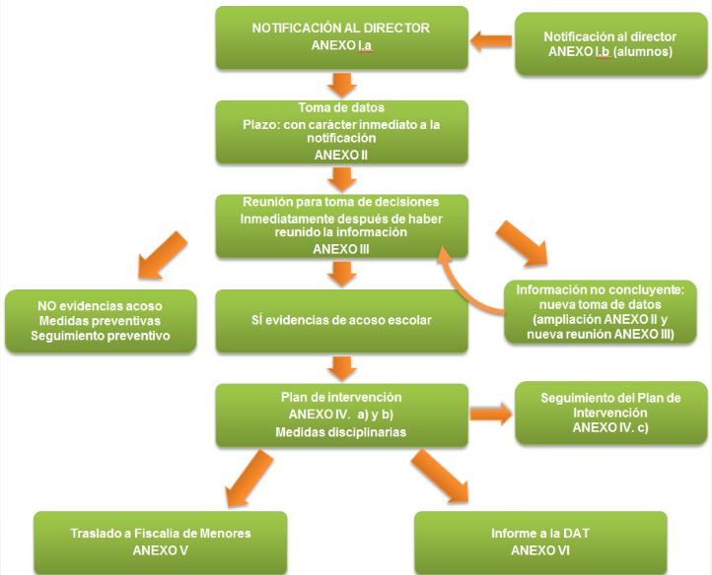

EVALUACIÓN DEL PLAN

Al finalizar cada curso se detallarán en la memoria anual los siguientes apartados:

a) Grado de implantación y nivel de consecución de los objetivos propuestos.
b) Actuaciones realizadas y grado de participación de los distintos sectores de la comunidad educativa.
c) Formación y asesoramiento recibidos en esta materia por la comunidad educativa y recursos utilizados.
d) Evaluación del proceso y de los resultados, conclusiones y propuestas de continuidad y de mejora para cursos sucesivos.
e) Documentación elaborada.
3. Durante el primer mes de cada curso escolar, la comisión de convivencia analizará y valorará las propuestas de modificación de su plan de convivencia reflejadas en la memoria anual precedente y las que hayan podido ser realizadas por la Inspección educativa, a partir de las cuales se propondrán las modificaciones que se consideren convenientes. Dichas modificaciones, si resultasen aprobadas por el director del centro, se incorporarán a la programación general anual, previa información al Claustro de profesores y al Consejo Escolar.

ANEXOS

I FICHA DE REFLEXIÓN
II CONTRATO SOBRE CONVIVENCIA
III FICHA DE TRABAJO

FICHA DE REFLEXIÓN

Todas las personas cometemos errores, el problema no está en el error en sí mismo, sino en las causas que lo provocaron y en las actitudes negativas que trae como consecuencia. Lo bueno de los errores es que siempre pueden servirnos para aprender y mejorar. Para aprender del error tenemos que reflexionar, auto-observarnos y conocer las causas que nos han llevado a tal actitud o acción y que consecuencias positivas podemos sacar de todo ello.

- Cuenta qué pasó ________________________________________________________________________________________________________________________________________________________________________________________________________________________________________________________________________________________________________________________________________________________________________

- ¿Cuál ha sido la causa del problema? ____________________________________________________________________________________________________________________________________________________________________________________________________________________________________________________________________________________________________________

- ¿Por qué lo hice? ____________________________________________________________________________________________________________________________________________________________________________________________________________________________________________________________________________________________________________

- ¿Cómo me sentía? ____________________________________________________________________________________________________________________________________________________________________________________________________________________________________________________________________________________________________________

- ¿Cómo me siento ahora? ________________________________________________________________________________________________________________________________________________________________________________________________________________________________________________

- ¿Qué consecuencias ha tenido lo que ha pasado para ti? ¿Y para los demás? ____________________________________________________________________________________________________________________________________________________________________________________________________________________________________________________________________________________________________________

- ¿Qué quiero cambiar en mi actitud para la próxima vez que pase algo parecido? ____________________________________________________________________________________________________________________________________________________________________________________________________________________________________________________________________________________________________________

- ¿Qué puedo hacer ahora para resolver esta situación?
  - Pedirle disculpas.
  - No olvidarme de las cosas buenas que tiene esa persona.
  - Devolvérselo nuevo.
  - Reparar lo estropeado.
  - Otras ________________________________________________________________________________________________________

- ¿Quieres añadir algo más? ________________________________________________________________________________________________________________________
_________________________________________________________________________________________________________________________________________________________________________________

En C. Villalba, a _____ de __________________ de 201___
El alumno/a:

El profesor encargado/a

CONTRATO SOBRE CONVIVENCIA

Dña.: ____________________________________________________ Director/Jefatura de Estudios
Dña. ______________________________________ y D. _____________________________________
madre y padre del alumno/a: _______________________________________________________

ACORDAMOS

- Que el alumno se compromete a:
  - _______________________________________________________________________
  - _______________________________________________________________________
  - _______________________________________________________________________
  - _______________________________________________________________________

- Que el Centro se compromete a:
  - _______________________________________________________________________
  - _______________________________________________________________________
  - _______________________________________________________________________
  - _______________________________________________________________________

- Que la familia se compromete a:
  - _______________________________________________________________________
  - _______________________________________________________________________
  - _______________________________________________________________________
  - _______________________________________________________________________

- Que la familia y el Centro asumen la necesidad de profundizar en las causas de lo sucedido e intentar apoyar al menor

- Que es responsabilidad de todos el cumplir con este compromiso y que su incumplimiento será comunicado al Consejo Escolar del Centro.

En Collado Villalba, a _____ de __________________ de 200___

Dirección/Jefatura de Estudios: El padre: La madre: El alumno/a:

PLAN DE CONVIVENCIA
(Ficha de reflexión para el alumnado con su tutor)

Las personas que trabajan en el Colegio merecen tu respeto y aprecio, que has de manifestar con educación y cortesía.
Tu trato educado con los profesores, monitores y conserjes favorece el cariño y la confianza que ellos depositan en ti.

Estamos demasiado acostumbrados a comentar inmediatamente con los demás todo lo que vemos y oímos. Cuando estás en grupo debes controlar esta reacción espontánea, hablando sólo cuando sea realmente imprescindible y con el permiso del profesor.  Esto te ayudará a reflexionar y a interiorizar las cosas que captas y aprendes | La actitud del alumno es decisiva para su trabajo en clase. Cuando un niño pierde el tiempo, lo hace perder a los demás. Procura escuchar siempre en clase.  En el caso de no entender o de no haber oído alguna cosa, no digas “¿Qué?”… Debes preguntar con educación.
Ten siempre cuidado de los libros y de todo el material de trabajo.  Procura tener los libros forrados, ya que de esta manera se conservarán mejor.  Te conviene tener en orden tu mesa, la cartera, las carpetas, los apuntes, etc. Facilita el trabajo y ahorra tiempo. | Si tienes que ir a Secretaría a pedir algo, preséntate educadamente.  Al acabar, da las gracias.
El trabajo que haces en clase debe ser en todo momento muestra de tu esfuerzo personal. Procura ayudar y colaborar con tus compañeros. Si alguno intenta “copiarse” de ti, explícale lo que necesite; eso te servirá para entender y saber tú mejor las cosas que expliques y alegrará a tú compañero. Otras veces puedes pedir tú ayuda, si la necesitas. | No es una bonita forma de fomentar la amistad formar con tus mejores compañeros un grupo tan cerrado que los demás queden excluidos de él.  Si eres buen compañero de todos, participas ya en la tarea de hacer un mundo mejor.
Procura hacer puntualmente tus trabajos y esmérate en su limpieza y presentación. Sentirás así la satisfacción que produce el trabajo bien hecho. | En los traslados o movimientos generales no es correcto hablar alto, chillar o correr. Así favorecerás el ambiente de tranquilidad y sosiego que debe reinar en todo el recinto del colegio.
Si encuentras un objeto extraviado, entrégalo a tu profesor o llévalo al lugar indicado para los objetos perdidos.

¿Verdad que cuando te devuelven una cosa que ya creías perdida, sientes una gran alegría?

Imagina, junto con tus compañeros, otras situaciones interesantes para mejorar la convivencia en el cole.

